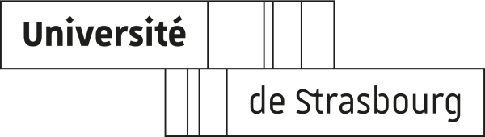

ELECTIONS AU CONSEIL DE FACULTE, ECOLE OU INSTITUT* :

Faculté de Chirurgie dentaire Robert Frank

Déclaration de candidature individuelle

Collège des usagers

Je soussigné(e), Nom ____________________________ Prénom ____________________________
Date de naissance : _________________________________________________________________
Adresse personnelle : _______________________________________________________________
E-mail ___________________________________________________________________________
déclare me porter candidat(e) en vue des élections :
au Conseil de faculté de Chirurgie dentaire
Scrutin du 2 décembre 2025
Sur la liste _______________________________________________________________________
Soutenue par (facultatif) : __________________________________________________________

Date,
Signature,

Joindre une copie de la carte d’étudiant

* rayer la mention inutile

